新 书 推 荐

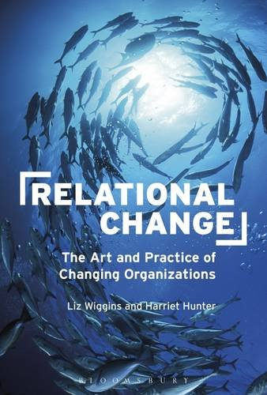
中文书名：《关系的变化》
英文书名：Relational Change
作 者：Liz Wiggins
出 版 社：Bloomsbury Academic
代理公司：ANA/Alina Lin
页 数：312页
出版时间：2016年12月
代理地区：中国大陆、台湾
审读资料：电子稿
类 型：经管

内容简介：

所有组织——企业、公共部门和非营利组织——的变革过程可能会令人担忧、难以承受、难以预料，无论是对那些经历变革的人，还是对那些被指控实施变革的人而言。《关系的变化》呈现出一种令人耳目一新的可读的、可理解的替代方法，即机械式的、自上而下的改变。相反，利兹·威金斯（Liz Wiggins）和哈丽特·亨特（Harriet Hunter）展示了如何更密切关注人际交往和人际关系是组织有效和可持续变革的核心所在。探讨了权力、政治、情感以及人们和系统可能陷入无益模式的问题，这本书将帮助你切实地处理变化的混乱。今天讨论的动态的新方法对当今组织的生活非常重要，也将适用于你在工作之外的生活。作者将研究和理论从广泛的来源中整合起来，并分享他们自己在领导变革方面的丰富经验。作者提出了一种令人鼓舞的、发人深省的以人为中心和关系的方法，专注于与他人一起做，而不是对他们做。《关系的变化》结合了学术上的、理论的、稳健的思维，用真实世界的故事解释关系变化的原理，这些故事将与你自身经历的变化产生共鸣，无论是作为一个经验丰富的还是新手的领导者。

作者简介：

利兹·威金斯（Liz Wiggins）是阿什里奇商学院的变革与领导力副教授，现在是霍特国际商学院的一部分。她共同开发了GenerationQ，这是对那些致力于卫生领域变革的人的领导力的高度尊敬的硕士学位。她在联合利华工作了20多年，在私人和公共部门担任过变革顾问。她还通过蓝色变形公司提供指导和监督，哈里特亨特是苏格兰政府组织发展和学习的负责人。她有丰富的经验，在公共部门和志愿部门的领导变革中与人们合作，并广泛参与了GenerationQ的工作。

媒体评价：

“引人入胜、清晰、人性化、严谨、生动……这是人们在组织中领导变革的必读书。”
----乔治.宾尼（George Binney），《生活领袖》（Living Leadership）的作者

“现在，我们终于有了一本手册，它能欣赏到变化的混乱，能理解它，并教会我们如何去处理它。”
----埃里克·德·哈恩（Erik de Haan），阿姆斯特丹自由大学的组织发展教授

“《关系的变化》是一本非常值得一读的书，它结合了实际的建议，正是对变更管理理论的正确处理，以及对现实生活场景的明智思考。”
----米歇尔·杰拉德（Michelle Jarrold），Jarrold零售部门发展总监

谢谢您的阅读！
请将回馈信息发至：林凤娇 (Alina Lin)
安德鲁 · 纳伯格联合国际有限公司北京代表处
北京市海淀区中关村大街甲59号中国人民大学文化大厦1705室
邮编：100872
电话：010-88810959
传真：010-82504200
Email：alina@nurnberg.com.cn
网址：http://www.nurnberg.com.cn
微博：http://weibo.com/nurnberg
豆瓣小站：http://site.douban.com/110577/
微信订阅号：ANABJ2002

